 110kV电力管廊综合监测技术方案书

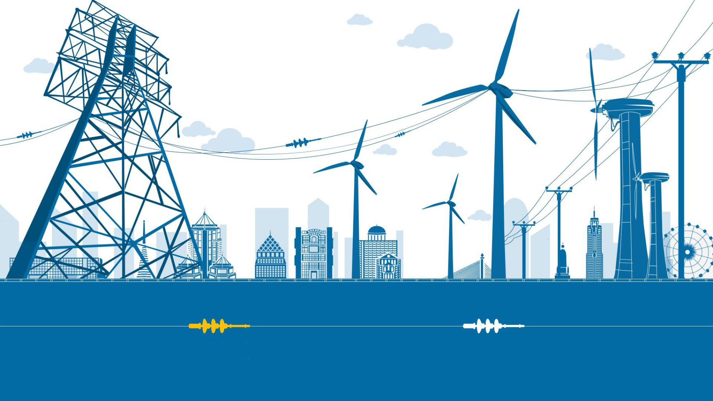

**单 位：咸亨国际（杭州）电气科技研究院有限公司**

**负责人：谢道熙 18705816798**

**日 期：2018年6月7日**

目录

1、电缆综合监测的目的和意义 1

1.1高压电缆运行常见问题 1

1.2高压电缆管廊在线监测的必要性 2

2电缆管廊综合监测系统架构和功能要求 3

2.1 监测系统建设目标 3

2.2系统架构设计 3

2.3系统供电 5

3综合监测具体方案 7

3.1接地电缆环流监测 7

3.2无线测温监测 8

3.3局部放电监测 8

3.4水位监测 10

3.5可燃气体、有害气态监测 11

4、危情应急联动 12

4.1、联动装置 12

4.2、联动服务 12

5、联系我们 13

# 1、电缆综合监测的目的和意义

## 1.1高压电缆运行常见问题

电缆是电力传输的主要通道，目前大部份的电缆都埋入地下，脱离视线,这给犯罪份子提供了有利的作案环境,经常发生接地线或者电力电缆被盗的情况。目前电缆无任何防盗功能，且极具回收价值，也容易成为犯罪份子的作案目标。一旦失窃,造成财产损失、停电事故.存在着严重的安全隐患。

电缆的位置远离市区，对电缆的管理一般采用人工定期巡查的方式进行。如果电缆出现故障，在故障初期很难发现。当故障严重时可能已经造成了意外停电事故。随着电力行业的发展，电力系统运行的安全性、可靠性对用户的生产生活尤为重要；电力设备发生故障后再进行应急抢修已经远远不能满足供电可靠性的需求，周期性的运行维护检测已经成为常态化。

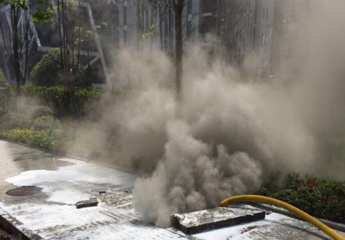 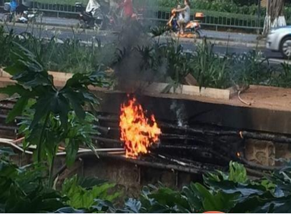

* 不定时的电缆外护套、主绝缘缺陷引起的险情如何降低影响？
* 空间狭长的电缆沟道运行环境缺陷与险情如何得知并妥当处理？
* 半开放状态的电缆井、沟道、预留管孔及电缆如何防盗防破坏？

## 1.2高压电缆管廊在线监测的必要性

电缆运行参数检测是主网电缆线路日常运行维护的一项重要技术检测工作。现有传统模式的电缆运行参数技术检测工作，主要靠依赖运行人员人工测量的方式、人工手工测温、季度检测的周期进行，不能有效、实时的反应电缆各运行参数，不便于进行配网电缆线路的健康水平监测 。

因此需要建立一套能实时在线监测的系统来解决目前电力电缆实时运行中的电缆运行环境，包括电缆环流、电缆温度、电缆局放、井内可燃有害气体和沟道水位等综合参数。根据上述的现状需求，根据实际情况着手研发，生产电力综合监测系统，来监测电缆运行参数，监测电缆中间接头的绝缘状况，以确保电力电缆安全运行。

# 2电缆管廊综合监测系统架构和功能要求

## 2.1 监测系统建设目标

1、实时监测，分级集中管理。具有统计，查询和打印各类表格的功能，提高维护和管理水平。2、及时报警，自动排障，能实时掌握系统所属各端局设备的维护作业等运行情况。3、确保受监控电缆的安全。电缆在超过门限值时能够及时的告警。4 、取代传统的人工手工检测方式，由人工检查升级到电子科技设备测试，做到了实时在线监测。

5、节省电力部门的运作成本。能有效的提高工作效。

6、具备联动装置，险情发生时可以通过人工或者自动设置启动联动设备处理危险情况。

## 2.2系统架构设计

我公司基于在本行业的长期积累，针对此类问题进行了深入研究，开发集成了综合在线监测系统，对电缆及沟道环境防火防爆提供全面的实时监测，并对运行中存在的缺陷提供专家诊断及综合解决方案与技术服务。具体而言，综合监测系统从起火因素火源、爆炸因素气体、到火灾形成初期，逐个阶段、逐一因素层层监测预警、布控，把事故损失降低到最小，最后对危情进行有效管控。

* 潜在起火因素监测（局放、温度、环流）
* 可燃有害气体监测（气体监测、风机联动）
* 火灾事故环境监测与联动灭火（温湿度、烟气、灭火球）
* 水位监测（水位监测、水泵联动、防水防爆处理）

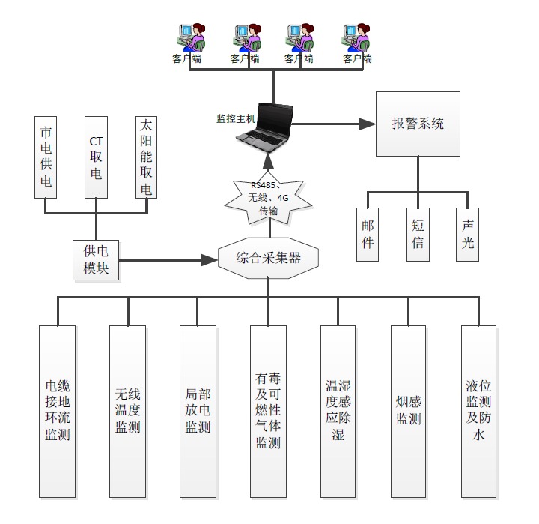

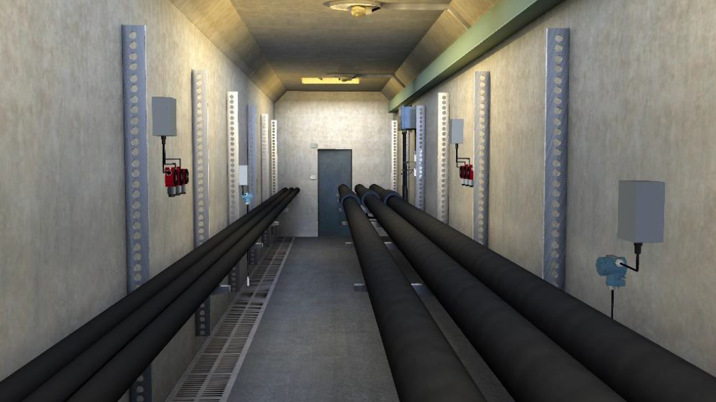

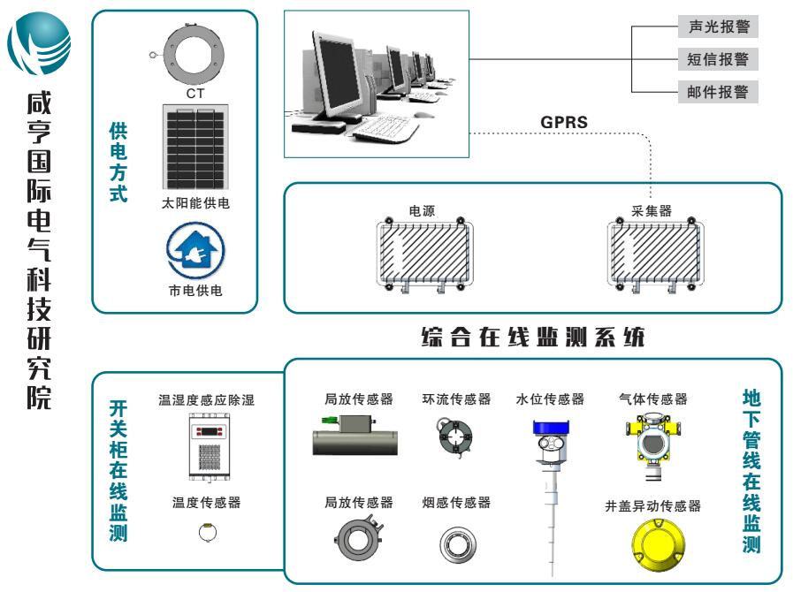

## 2.3系统供电

据了解，110kV大都为单芯电缆，管廊内难以取得交流220V电，在现场无法提供电源的情况下，可以通过感应取电互感器将电缆上的电流通过控制装置转换为电压输出为系统供电，确保系统正常工作。电缆取能装置包括两个部分：控制器及感应取电互感器；

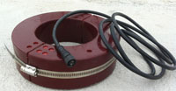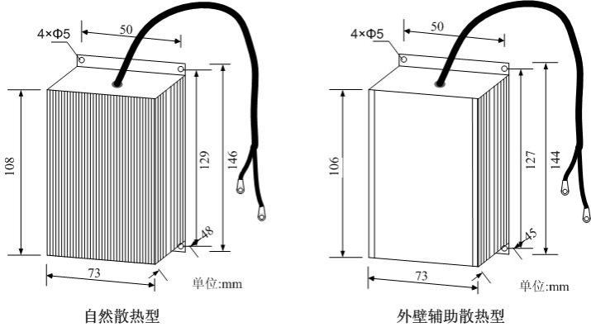

|  |  |  |  |
| --- | --- | --- | --- |
| 项目 | 参数 | 项目 | 参数 |
| 取能互感器绝缘 | 3kV | 主输出电压 | 13.5V |
| 唤醒电流 | 25A | 最大输出功率 | 20W |
| 功流比 | 0.15 | 输出纹波 | ≤±0.5%pp |
| 2W负载一次电流 | 38A(单CT) | 充电限流值 | 0.8A |
| 最小满载一次电流 | 160A(单CT) | 浮充电压限值 | 13.5V |
| 最大持续负荷电流 | 1000A | 欠压保护设定 | 11.2V |
| 最大导线外径 | 120mm | 输出供电恢复 | 12.8V |
| 耐受导线冲击电流 | 31．5kA | 过载保护设定 | （20W）1.5A |
| 环境温度 | -40至+70ºC | 告警输出 | 隔离 |
| 储存温度 | -40~105ºC | 散热结构 | 自然/辅助 |

# 3综合监测具体方案

## 3.1接地电缆环流监测

电缆直接接地端安装0～40A单模精确电流互感器,实时监测10kV及以上高压单芯电缆的每个高压电缆金属护层接地点的电流参数，可实现对0～40A接地环流精确测量及定时巡检测量，取代传统人工方式的定期接地环流巡测，大大减轻现场测量的劳动强度，提高系统维护效率。

接地环流监测用于护层接地环流的缓变数值监测，反映护层接地良好程度、电缆老化程度、线芯负荷大小变化等情况；同时高压电缆线路正常运行的情况下，当接地环流值产生突变减小或为零时，接合电调情况及电缆运行状态分析诊断模型，有效判断接地箱被盗或接地线被盗割。

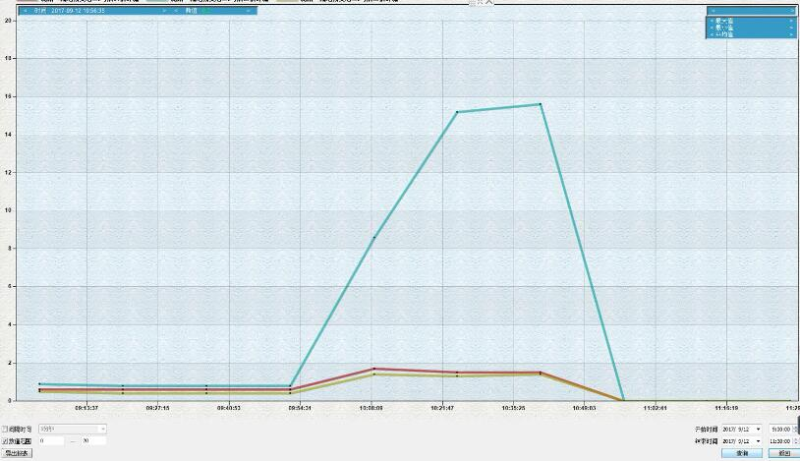某故障高压电缆护层接地环流历史数据

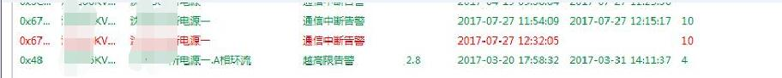

高压电缆护层接地环流数据状态图

## 3.2无线测温监测

把测温传感器固定在接地电缆外护套上或电缆接头上并密封，经过测温探头把相关接地电缆温度信息传递到监测仪测温模块上，也可以把监测点放置在电缆接头表面来检测电缆接头温度。可实现对高压电缆接头表面运行温度24小时不间断连续在线监测，温度采集范围为-25℃～+125℃。通过对高压电缆本体护层温度的统计分析，可使运行人员全面掌握其工作状况，及时了解电缆护层的老化情况，并在接头温度急剧升高达到极限温度时，发出报警信号提醒有关人员紧急处理。

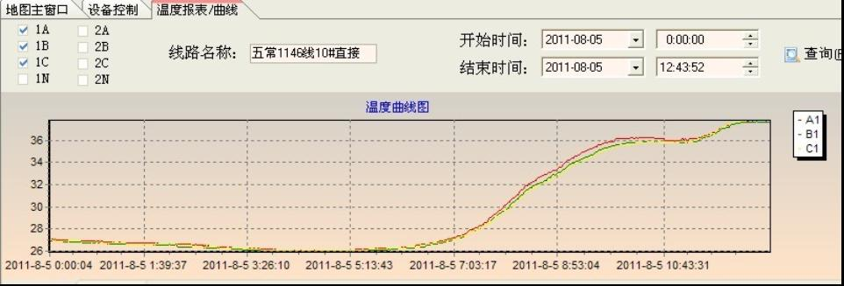

电缆表层温度的曲线图

## 3.3局部放电监测

系统采用模块化设计，其结构原理如图所示。

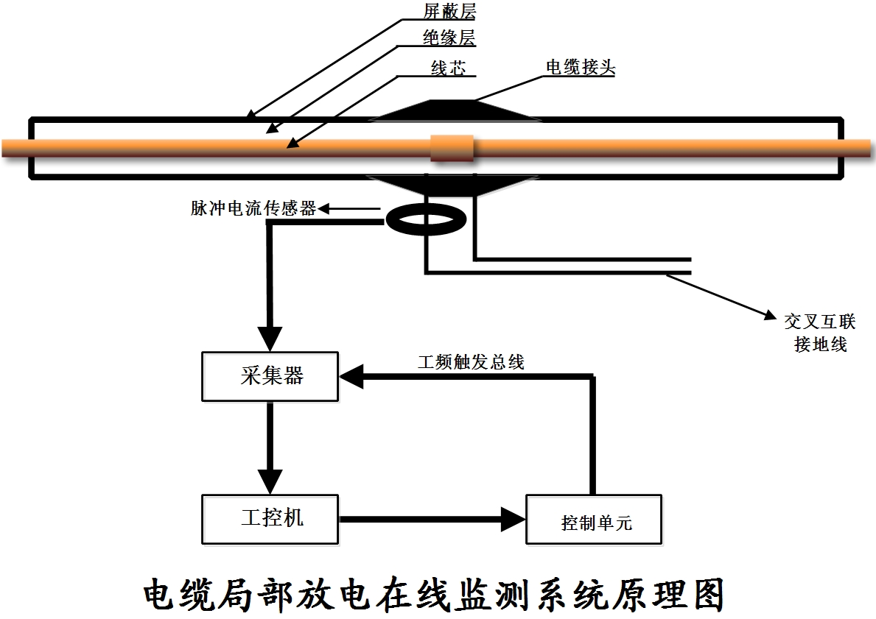



通过安装在电缆接头接地线上的脉冲电流传感器，来耦合电缆本体里的局部放电脉冲电流信号；耦合到的脉冲信号通过同轴电缆传送至前端监测装置，对模拟信号经过放大、模拟数字转换后变成数据信号再通过光纤传送至测试主机。测试主机对不同传感器的信号分别进行不同分析，计算，并将这些通过计算获得的放电信号数据写入到数据库中，经多次采集（一般测量50 个工频周期）后，从数据库提取数据进行谱图分析和数据报表，并在虚拟检测系统的面板上显示。

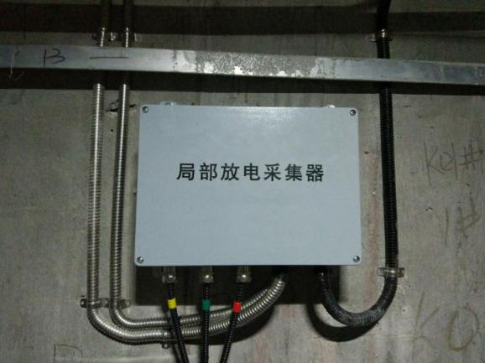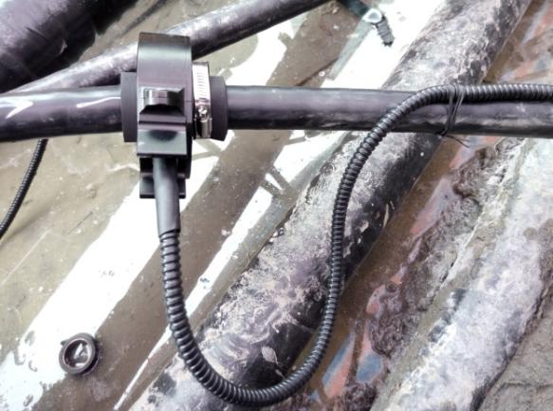

## 3.4水位监测

现阶段电缆中间接头大多裸露在电缆沟道中，有些甚至长期被污水淤泥淹没，易加速电缆电化，也不利于电缆管理与维护，而对于地下层箱变等无防水能力的设备，对于其低洼地区，加固薄弱的中间接头防护能力，并对水位监测更为重要。

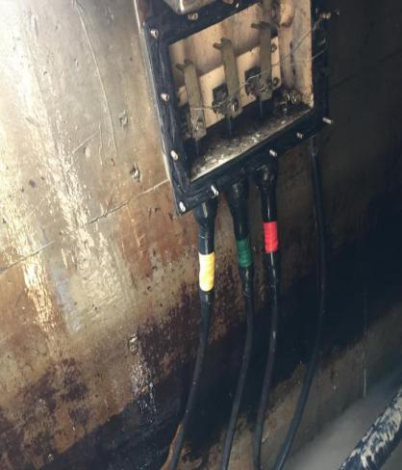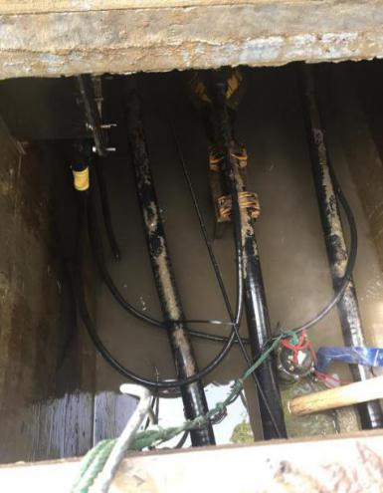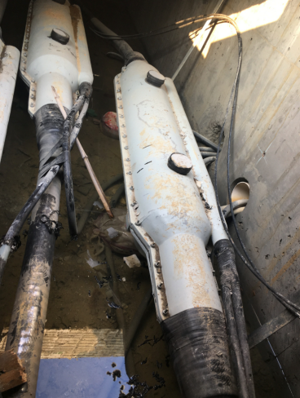

## 3.5可燃气体、有害气态监测

充气式设备泄漏、燃气管道泄漏、自然沼气及电气绝缘缺陷等都有可能造成电缆沟井、电气室等相对封闭的空间内存在一定浓度的SF6、H2S、CO、甲烷等有毒有害可燃性气体，时有发生作业人员缺氧或中毒人员伤亡事故，甚至由于电缆及其它电气设备缺陷引起的漏电、拉弧、明火等引燃空间内一定浓度的可燃性气体而造成重大事故。

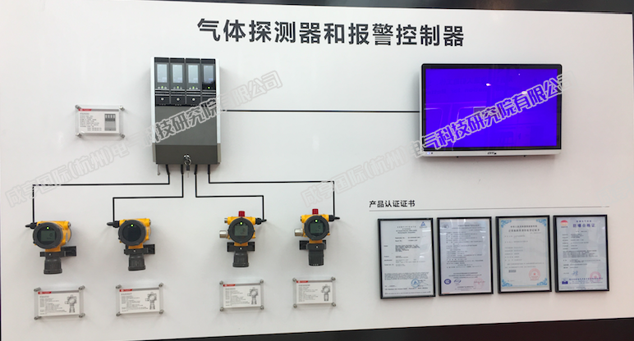

地下沟道、电缆层、地下层在运维中往往是巡查的死角，而电气设备在这些环境中运行又容易发生险情，如果险情不能在第一时间得到有效控制，造成的事故损失将是难以估量的，通过温湿度、烟雾报警在线监测能够及时发现险情具体位置，并通过联动设备控制险情。

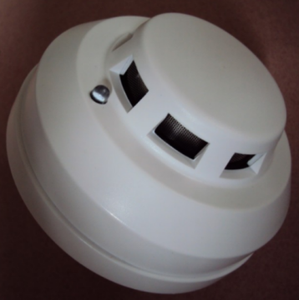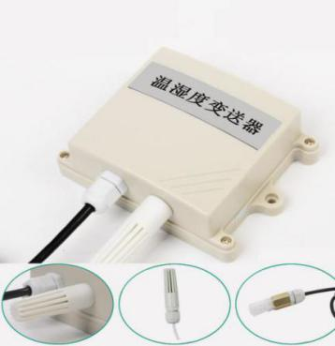

温湿度 烟雾

# 4、危情应急联动

## 4.1、联动装置

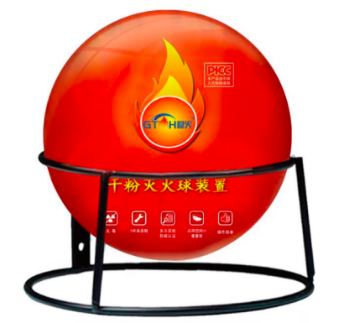综合在线监测系统监测到相关险情因素时，如烟雾报警+温度报警时启动相应位置灭火球及时灭火，温度或有毒有害气体超量是联动通风装置进行通风排气，在线监测系统控制的联动设备是最后一道防护门。

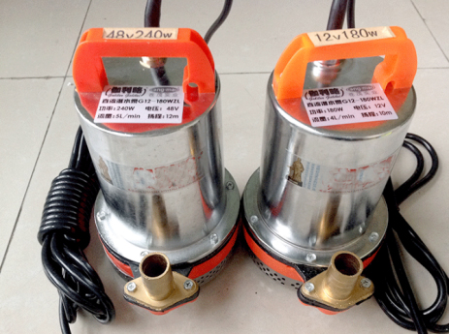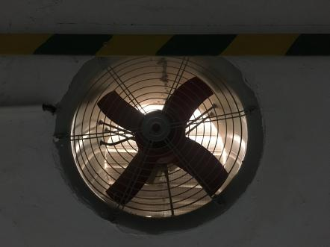

灭火球 风机 水泵

## 4.2、联动服务

* 24小时电缆故障应急查找、修复及运维服务
* 电气设备/系统检测、诊断、评估、运维、管理
* 技术培训/技术咨询/技术方案交流

# 5、联系我们

**咸亨国际（杭州）电气科技研究院有限公司**

地址：浙江省杭州市上城区婺江路217号近江时代大厦B座502室

TEL： 18705816798（谢工）

微信公众平台